Самодельные широкополосные симметрирующие дроссели и трансформаторы на ферритовых трубках

Последние мои публикации, посвященные КВ антеннам, вызвали у многих читателей ряд вопросов о конструкции используемых в них трансформаторов и дросселей. Этот вопрос хорошо освещен в радиолюбительской литературе и многочисленных статьях и, казалось бы, не требует дальнейших комментариев. Но то ли наш народ разучился искать нужные сведения в море Интернета, то ли ему лень проводить самые простые расчеты по формулам из книг,… короче, руководство Московского городского радиоклуба попросило меня поделиться своим опытом изготовления этих изделий.
Ферритовые трансформаторы на ферритовых трубках выполняют сразу несколько функций: трансформируют сопротивление, симметрируют токи в плечах антенны и подавляют синфазный ток в оплетке коаксиального фидера. Наилучшим отечественным ферритовым материалом для широкополосных трансформаторов является феррит марки 600НН, но из него не изготавливали трубчатых сердечников… Сейчас в продаже появились ферритовые трубки зарубежных фирм с хорошими характеристиками, в частности FRR-4,5 и FRR-9,5, имеющие размеры dxDxL 4,5x14x27 и 9,5х17,5х35 соответственно. Последние трубки использовались в качестве помехоподавляющих дросселей на кабелях, соединяющих системные блоки компьютеров с мониторами на электроннолучевых трубках. Сейчас их массово заменяют на матричные мониторы, а старые выбрасывают вместе с ферритами.

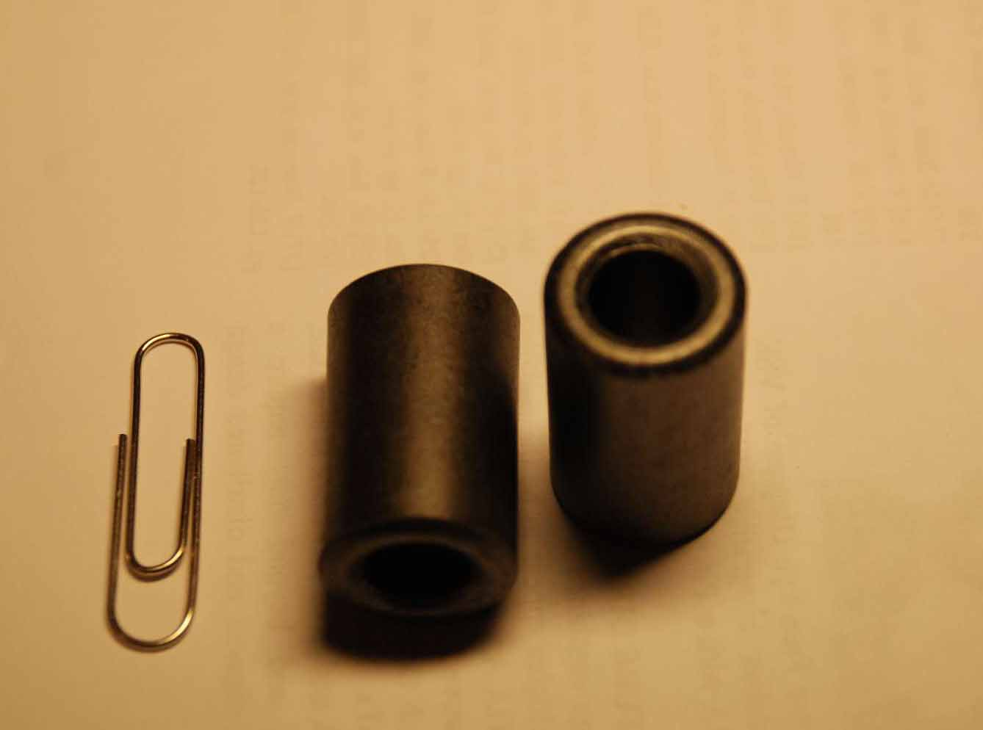

Рис.1. Ферритовые трубки FRR-9,5.

Четыре таких трубки, сложенные рядом по две, образуют эквивалент «бинокля», на котором можно разместить обмотки трансформаторов, перекрывающих все КВ диапазоны от 160 до 10 м. Трубки имеют скругленные грани, что исключает повреждения изоляции проводов обмоток. Трубки удобно скрепить вместе, обмотав широким скотчем.
Из различных схем широкополосных трансформаторов я использовал простейшую, с раздельными обмотками, витки которых имеют дополнительную связь за счет плотной скрутки проводников между собой, что позволяет уменьшить индуктивность рассеяния и за счет этого повысить верхнюю границу рабочей полосы частот. Одним витком будем считать провод, продетый через отверстия обеих трубок «бинокля». Половиной витка – провод, продетый через отверстие одной трубки «бинокля». В таблицу сведены варианты трансформаторов, выполнимых на этих трубках.

Число витков первичной обмотки | Число витков вторичной обмотки | Коэффициент трансформации напряжений | Коэффициент трансформации сопротивлений | Соотношения сопротивлений при источнике 50 Ом
1 | 1 | 1:1 | 1:1 | 50:50
1 | 1,5 | 1:1,5 | 1:2,25 | 50:112,5
1 | 2 | 1:2 | 1:4 | 50:200
1 | 2,5 | 1:2,5 | 1:6,25 | 50:312,5
1 | 3 | 1:3 | 1:9 | 50:450
1 | 3,5 | 1:3,5 | 1:12,5 | 50:625
2 | 1 | 1:0,5 | 1:0,25 | 50:12,5
2 | 1,5 | 1:0,75 | 1:0,56 | 50:28
2 | 2 | 1:1 | 1:1 | 50:50
2 | 2,5 | 1:1,25 | 1:1,56 | 50:78
2 | 3 | 1:1,5 | 1:2,25 | 50:112,5
2 | 3,5 | 1:1,75 | 1:3 | 50:150
2 | 4 | 1:2 | 1:4 | 50:200
2 | 4,5 | 1:2,25 | 1:5 | 50:250
2 | 5 | 1:2,5 | 1:6,25 | 50:312, 5
2 | 5,5 | 1:2,75 | 1:7,56 | 50:378
2 | 6 | 1:3 | 1:9 | 50:450
2 | 6,5 | 1:3,25 | 1:10,56 | 50:528
2 | 7 | 1:3,5 | 1:12,5 | 50:625

Как видим, получается весьма широкий выбор соотношения сопротивлений. Трансформатор с коэффициентом 1:1 – подобно дросселю симметрирует токи в плечах антенны и подавляет синфазный ток в оплетке кабеля питания. Прочие трансформаторы в дополнение к этому еще и трансформируют сопротивления. Чем руководствоваться при выборе числа витков? При прочих равных условиях трансформаторы с одновитковой первичной обмоткой имеют примерно в четыре раза более высокую нижнюю границу полосы пропускания по сравнению с двухвитковой, но и верхняя частота полосы пропускания и них значительно выше. Поэтому для трансформаторов, используемых от диапазонов 160 м и 80 м лучше использовать двухвитковые варианты, а от 40 м и выше – одновитковые. Использовать целочисленные значения числа витков предпочтительно, если желательно сохранить симметрию и разнести выводы обмоток на противоположные стороны «бинокля».
Чем выше коэффициент трансформации, тем труднее получить широкую полосу пропускания, поскольку возрастает индуктивность рассеяния обмоток. Компенсировать ее можно путем включения конденсатора параллельно первичной обмотке, подбирая его емкость по минимуму КСВ на верхней рабочей частоте.
Для обмоток я обычно использую провод МГТФ-0,5 или более тонкий, если нужное число витков не умещается в отверстии. Заранее рассчитываю нужную длину провода и отрезаю ее некоторым запасом. Провод первичной и вторичной обмоток плотно скручиваю до намотки на сердечник. Если отверстие феррита не заполнено обмотками, лучше продевать витки в подходящие по диаметру термоусаживаемые трубки, отрезанные по длине «бинокля», которые после завершения намотки усаживаются с помощью фена. Плотное прижатие витков обмоток друг к другу расширяет полосу трансформатора и часто позволяет исключить компенсирующий конденсатор.
Следует иметь в виду, что повышающий трансформатор может работать и как понижающий, с тем же коэффициентом трансформации, если его перевернуть. Обмотки, предназначенные для подключения к низкоомным сопротивлениям, нужно выполнять из экранной «плетёнки» или нескольких проводов, соединенных параллально.
Проверку трансформатора можно проводить с помощью измерителя КСВ, нагрузив его выход на безиндуктивный резистор соответствующего номинала. Границы полосы определяются по допустимому уровню КСВ, например 1,1. Измерить потери, вносимые трансформатором, можно путем измерения ослабления, вносимого двумя одинаковыми трансформаторами, включенными последовательно, так, чтобы вход и выход имели сопротивление 50 Ом. Результат не забудьте поделить на 2.
Несколько труднее оценить мощностные характеристики трансформатора. Для этого потребуется усилитель и эквивалент нагрузки, способный выдерживать необходимую мощность. Используется та же схема с двумя трансформаторами. Измерение проводится на нижней рабочей частоте. Постепенно поднимая мощность CW и поддерживая ее примерно с минуту, определяем рукой температуру феррита. Уровень, при котором феррит за минуту начинает чуть заметно нагреваться, можно считать максимально допустимым для данного трансформатора. Дело в том, что при работе не на эквивалент нагрузки, а на реальную антенну, имеющую реактивную составляющую входного импеданса, трансформатор передает еще и реактивную мощность, которая может насыщать магнитный сердечник и вызывать дополнительный нагрев.
На рисунках показаны примеры практических конструкций. На рис.5 – трансформатор, имеющий два выхода: на 200 и 300 Ом.

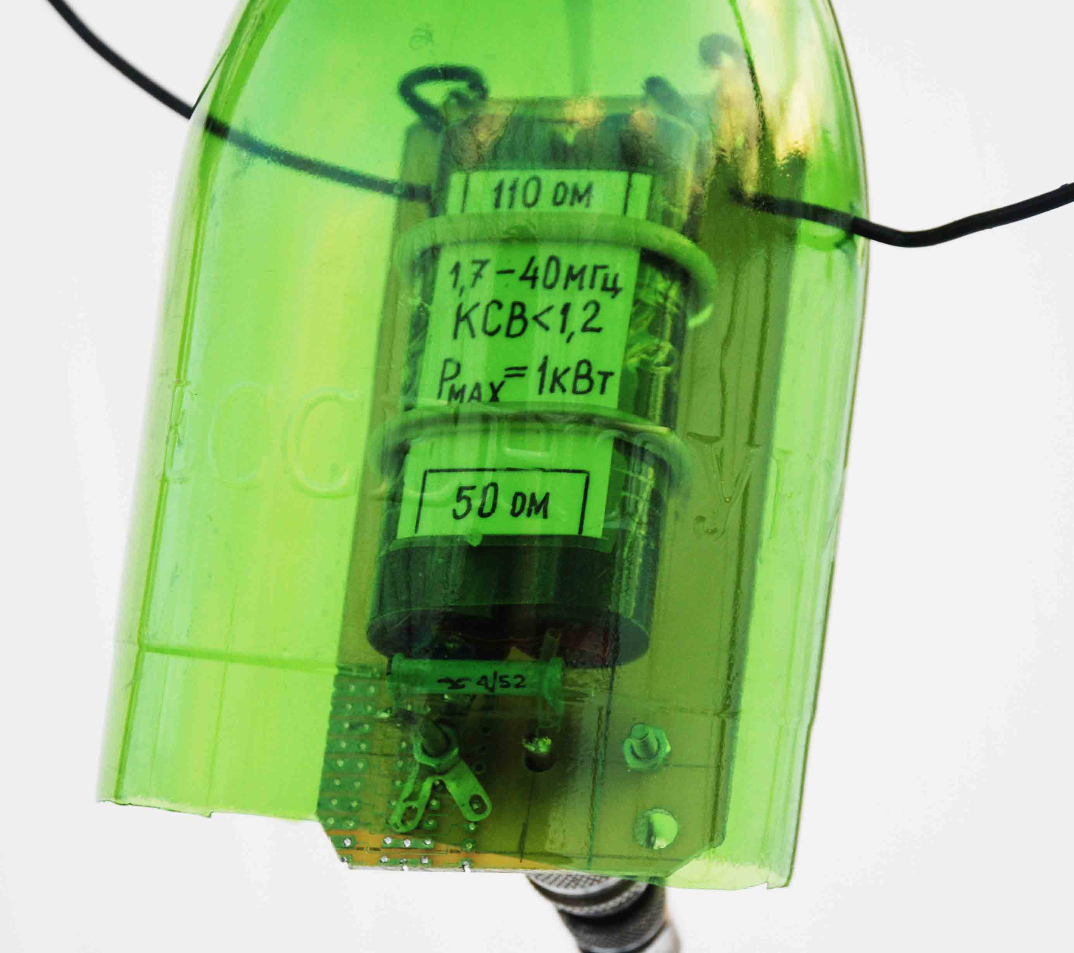

Рис.2. Трансформатор 50:110.
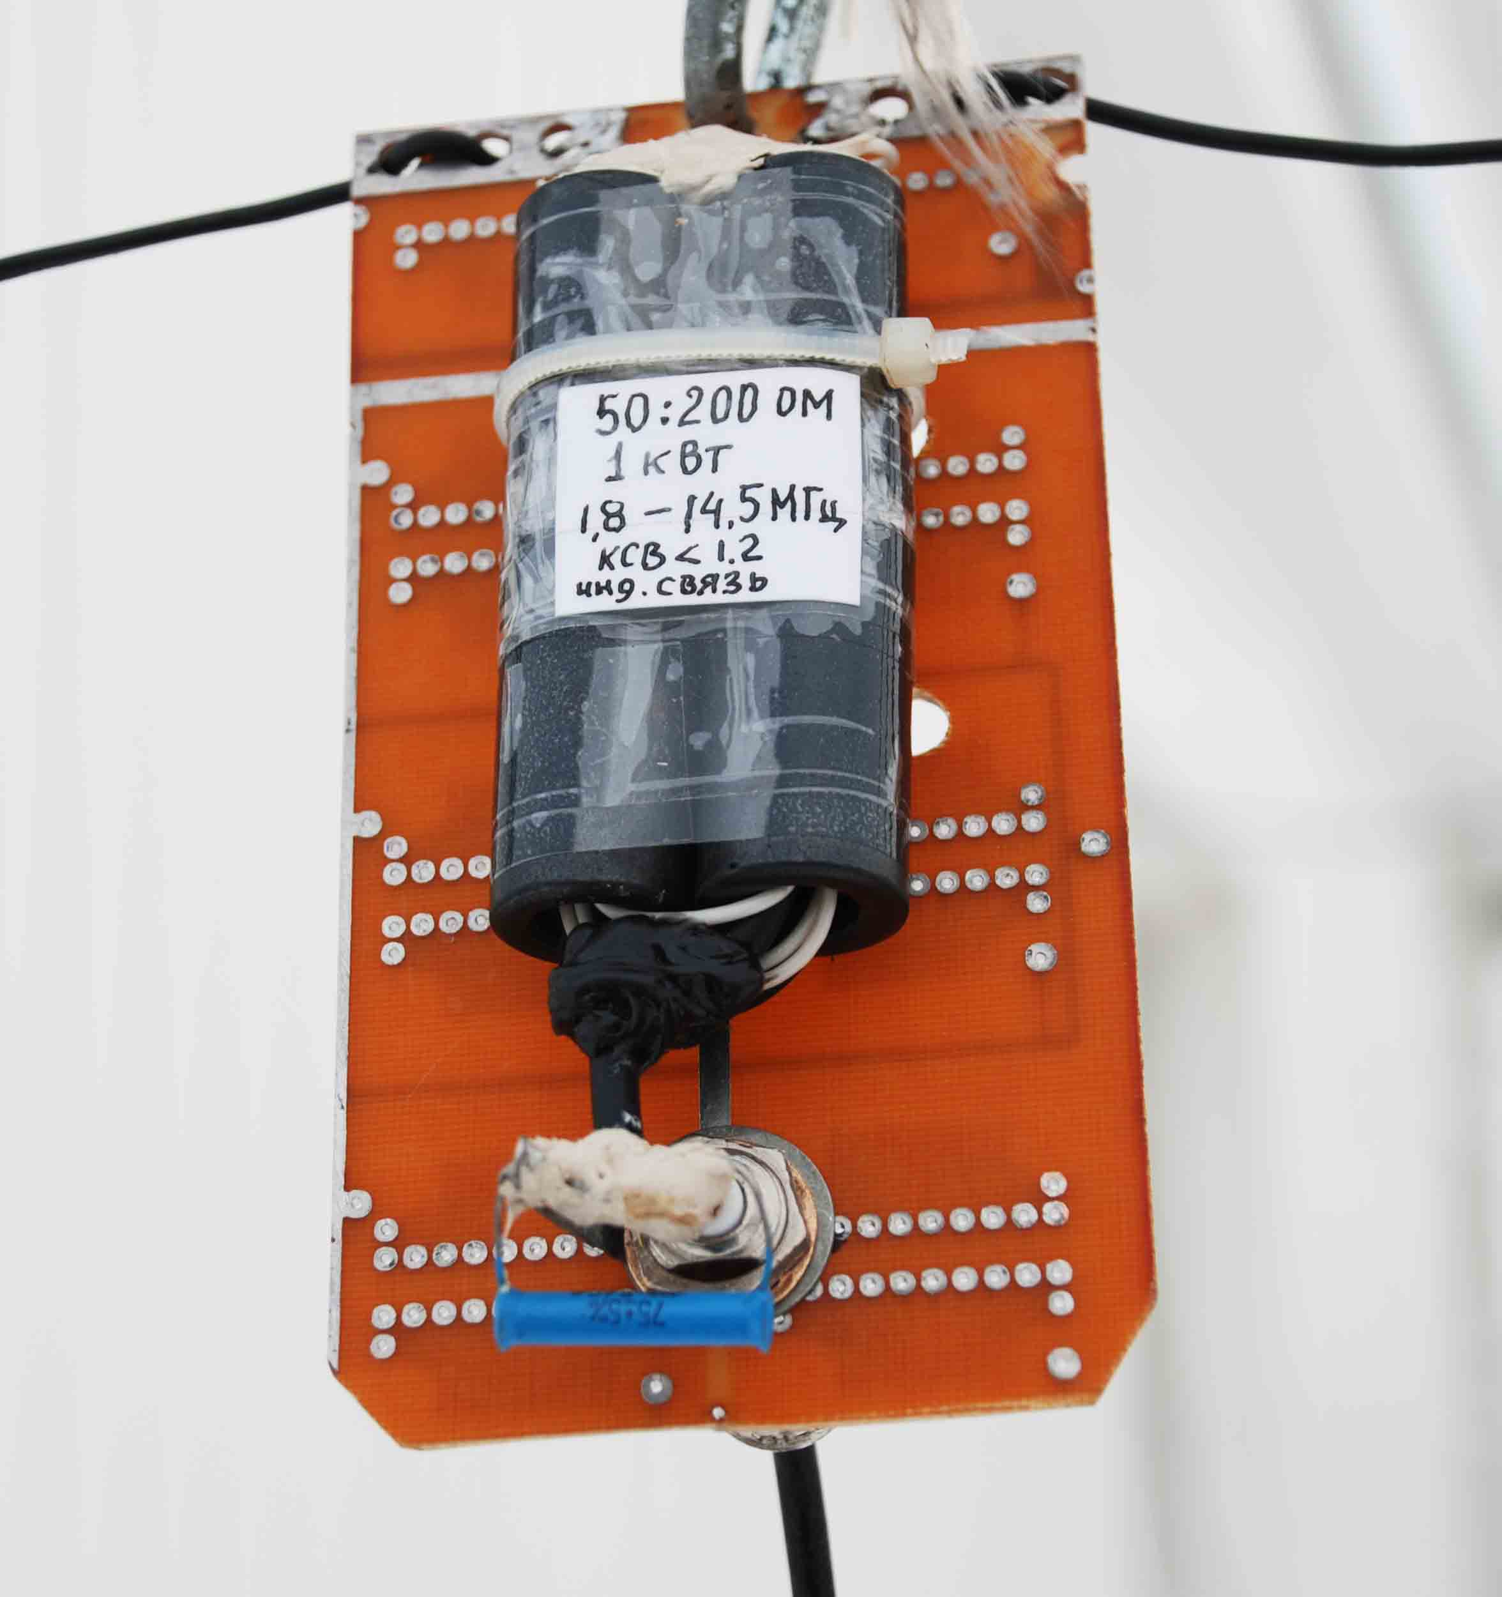

Рис.3. Трансформатор 50:200.

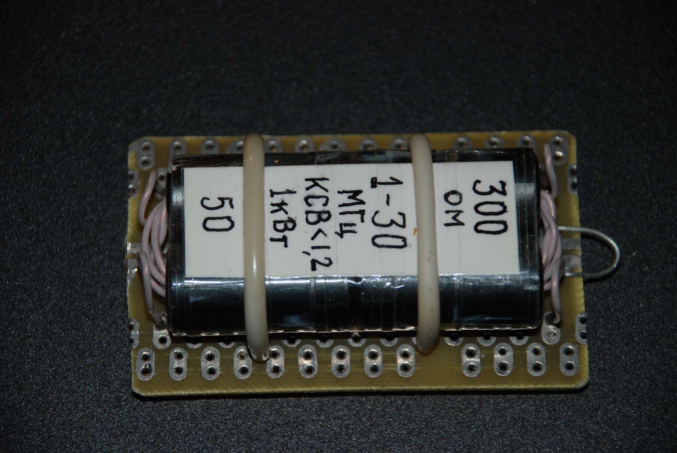

Рис. 4. Трансформатор 50:300.

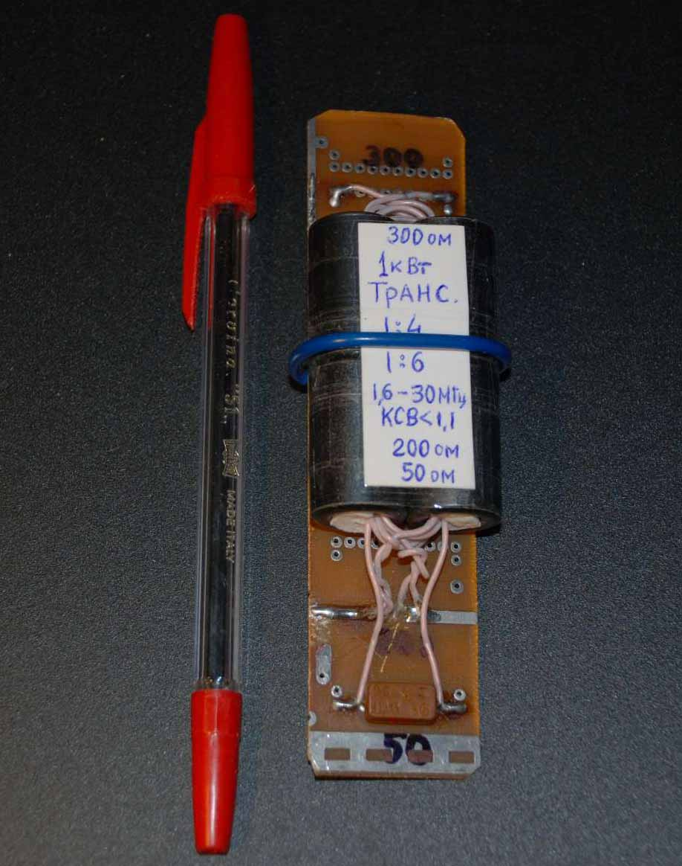

Рис. 5. Трансформатор 50:200/300

Трансформаторы можно разместить на подходящего размера печатной плате, защитив ее от осадков любым практическим способом.

Владислав Щербаков, RU3ARJ.

